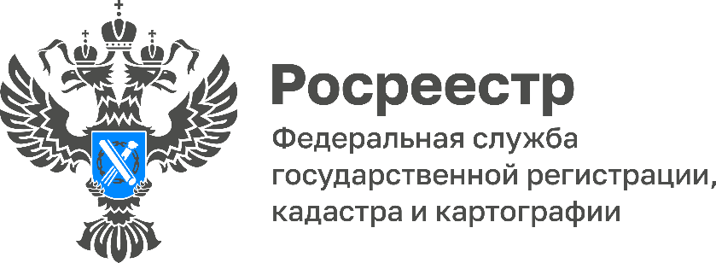

С начала года более 57 тыс. туляков зарегистрировали свои права на недвижимость

Государственная регистрация права собственности на недвижимость – это единственное доказательство того, что гражданин является владельцем данной квартиры, дома, земельного участка или другого объекта недвижимости. Именно с момента регистрации вы становитесь полноправным владельцем приобретенной вами недвижимости и можете распоряжаться ею. Зарегистрированное право можно оспорить только в судебном порядке.
Как отметила исполняющая обязанности руководителя Управления Росреестра по Тульской области Ольга Морозова, внесенная запись о праве в ЕГРН позволяет минимизировать риски проведения мошеннических действий с вашим недвижимым имуществом.
Так, по данным Управления с начала года 57 098 жителей Тульской области зарегистрировали свои права на недвижимое имущество. Из них 19 339 жителей зарегистрировали права на земельные участки, а 18 434 – на квартиры. 28 113 туляков подали заявления в электронном виде, что составляет 49% от общего числа поданных документов.
Через «личный кабинет» на сайте Росреестра вы можете подать заявление, как на государственную регистрацию прав, так и на постановку на кадастровый учет одного или более объектов недвижимости. Напомним, что сроки регистрации и кадастрового учета бытовой недвижимости при подаче заявления в электронном виде сократились до 3 рабочих дней.

